Государственное бюджетное образовательное учреждение
Школа № 520, Севастпольский проспект, 20а
Юго-Западного окружного управления образования
Департамента образования города Москвы

«Школьный музей в системе основного и дополнительного образования»

Номинация: Юный музейный работник-исследователь

Название работы:

«Мой прадед, Шайдаров Е.И., защищал Севастополь
в годы Великой отечественной войны 1941-1945 гг.»

Автор: Шайдаров Ростислав, ученик 6 класса ГБОУ СОШ № 522.
Руководитель: Белов Владимир Павлович, педагог-организатор ГБОУ
СОШ № 522

Москва
2013

П Л А Н

Введение
Глава 1. Город воинской славы Орёл - родина семьи Шайдаровых.
Глава 2. Мой прадед Шайдаров Е.И., в составе моряков крейсера «Красный Крым», защищал Севастополь в годы Великой Отечественной войны 1941-1945 гг.
Глава 3. Моя школа в центре морской славы Черноморского флота столицы.
Заключение

Введение
Проблема. В нашем школьном музее недостаточно освещена роль военно-морского флота в годы Великой Отечественной войны 1941-1945 гг., а в разделе экспозиции «Преемственность поколений» отсутствуют факты, примеры такой связи учащихся с представителями Военно-Морского флота России. Гипотеза. На примере участия моего прадеда Шайдарова Е.И. в Великой отечественной войне !941-1945 гг. на Черном море, можно предположить, что автор исследования является наследником победы советского народа над германским фашизмом. Несмотря на то, что Москва не является морским городом, сведений о героях российского флота в нём имеются. Есть также сведения, что наша школа находится в районе связанным с героическим прошлым Черноморского флота России. Цель исследования. Вскрыть конкретные факты участия моряков крейсера «Красный Крым» в обороне Севастополя, в других боевых операциях против немецко-фашистских оккупантов в годы Великой Отечественной войны 1941-1945 гг., найти и показать объекты материальной культуры в Москве, в частности, в районе нахождения школы № 522, свидетельствующие о героическом прошлом Черноморского флота России.
Задача: Собрать материалы об участии моряков крейсера «Красный Крым» в обороне Севастополя, в том числе старшего матроса Шайдарова Е.И., а также изучить достопримечательности района, где находится школа № 522, выявить объекты материальной культуры, связанными с памятью о Черноморском и в целом о Военно-Морском флоте России в нашем районе. Объект исследования: Великая Отечественная война 1941-1945 гг. на Черноморском бассейне. Предмет исследования: Участие моего прадеда Шайдарова Е.И. в защите Севастополя в период Великой отечественной войны 1941-1945 гг.
Основные методы исследования: - сбор материалов и фактов по теме исследования и их анализ; - фиксация и закрепление объектов материальной культуры, относящихся к предмету исследования.

.
Глава 1. Город воинской славы Орёл – родина семьи Шайдаровых.
Мой прадед Шайдаров Евгений Игнатьевич родился и вырос на Орловщине и пошёл служить на флот с г. Орла. На флоте служил и его сын, мой дед Шайдаров Александр Евгеньевич. Мой отец родился и вырос в Орле. Наконец, автор исследования тоже родом из Орла. Мы гордимся, что жили в городе, который один из первых получил высокой звание «Город воинской славы России».¹
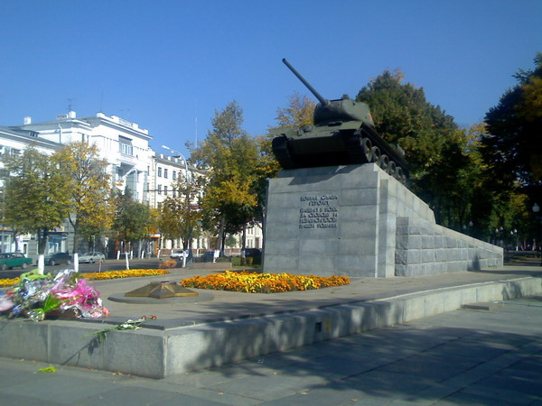
Известно, что почётное звание «Город воинской славы» получают города за большой вклад в дело обороны государства не зависимо от того когда жители города прославились стойкостью в борьбе с иноземными захватчиками.²
Город Орел был основан осенью 1566 г. по повелению царя Ивана IV для охраны южных границ Московского государства. Название получил от реки Орел (с конца XVIII века река называется Орлик). Вскоре, после основания, Орёл стал центром административно-
1 Указ Президента РФ от 27.04.2007 N 560 « О присвоении г. Орлу почётного звания Российской Федерации "Город воинской славы».. 2 Федеральный закон от 9 мая 2006 г. № 68-ФЗ «О почётном звании Российской Федерации «Город воинской славы»
территориальной единицы - Орловского уезда.
В мае 1605 г. Орел был занят войсками Лжедмитрия I. В августе 1606 г. гарнизон крепости и население города примкнули к войску Ивана Болотникова, которое двигалось из Кром на Москву. Зимой 1607-1608 гг. Орел являлся резиденцией Лжедмитрия II. В 1611 г. город подвергся поляков, а в 1615 г. был до основания разрушен польским отрядом А. Лисовского ( восстановлен только в 1636 г.). До середины XVII века Орёл оставался одним из постов, охранявших русские границы от татарских набегов. С 1708 года город числился в составе Киевской губернии, с 1719 года – он центр Орловской провинции, с 1727 года - в Белгородской губернии, с 1778 года - центр Орловского наместничества ( позднее – губернии ). В 18-19 веках Орел был городом со значительным дворянским и купеческим населением, с небольшими кустарными предприятиями по обработке сельскохозяйственного сырья, крупным центром хлеботорговли. В годы Отечественной войны 1812 года город был одной из главных тыловых баз русской армии. Областным центром город стал в 1937 году
Расположенные вокруг Орла плодородные земли привлекали сюда помещиков, и город в XIX веке стал средоточием дворянской культуры.
Орел и Орловский край, это родина писателей И. С. Тургенева, Л. Н. Андреева, М. М. Пришвина, А. А. Фета, философа М. М. Бахтина, историка Т. Н. Грановского, актрисы Г. Н. Федотовой. С Орлом связывали свою жизнь и творчество И. А. Бунин, Н.С. Лесков, А. Н. Апухтин.
В Орле с давних пор соблюдаются морские традиции: помнить моряков, служивших во славу Отечеству. В 1668 г. у села Дединово на Оке был построен первый трёхмачтовый военный корабль «Орёл». В городе помнят земляков, защищавших Севастополь в Крымской войне XIX века, в русско-японской войне XX века.
Много лет отдал флоту брат известного генерала Алексея Алексеевича Брусилова Лев Алексеевич Брусилов, уроженец Орловской губернии. После окончания в 1875 году юнкерских морских классов он был зачислен в Черноморский флот, служил на кораблях Тихоокеанского флота, Балтийского флота, участвовал в походах. Работал в Главном морском штабе. В отставку вышел в чине вице-адмирала. Умер в 1909 г.³
В Орле действует дом-музей полярного исследователя В. А. Русанова. Имя Владимира Александровича Русанова занимает достойное место среди первых русских полярных геологов, которые в начале XX века занимались научной разведкой в Арктике. Это он стоял у истоков идей Северного морского пути в его современном виде. Именно он в своё время отстоял интересы нашей родины на новой Земле и Шпицбергене. Покров тайны, скрывающий жизненный финал Русанова, остаётся не разгаданным и в наши дни. Его последняя разведка 1912 года исчезла, растворилась за гранью неизвестного в ледяных просторах высоких широт…⁴.
Орловцы бережно хранят память о русских и советских моряках-подводниках – уроженцев Орловской области с 1909 по 1945 г. Всего названо 60 фамилий и обстоятельств их гибели во время боевых действий на всех флотах нашего отечества. Имеются сведения о первых 12-ти командирах подводных лодок с 1917 по 1941 год, уроженцах Орловской губернии.⁵
В годы Великой Отечественной войны 1941-1945 гг. моряки, уроженцы Орловской области, достойно сражались с фашистскими оккупантами. Среди них; - Сергей Антонович Макаревич Герой Советского Союза (это звание посмертно присвоено 31.05.1944 ). Родился в Орле. Погиб при налёте на крупный вражеский конвой, направлявшийся из Вадсе в Киркенес ( Норвегия ). Бюст С.А Макаревича установлен на алле Героев на территории Музея авиации Северного флота; - Н.А. Дубковский, Герой Советского Союза, наводчик ПТР 386-го отдельного батальона морской пехоты Черноморского флота, уроженец Свердловского района Орловской области; - Г.С. Астахов, участник обороны и снятия блокады Ленинграда, уроженец Знаменского района Орловской области; - Гвардии старший мат рос Евгений Игнатьевич Шайдаров ( 1922-1983) участвовал в обороне Севастополя, всю войну провоевал на крейсере «Красный Крым», родился и жил в Орле ( Боевую славу моряков крейсера «Красный Крым» рассмотрим во 2-й Главе ).
3 За веру и верность. Историко-просветительский журнал № 34. Истории русской провинции. Орёл. 2006. с. 93-97. 4 Там же. с. 303. 5 Там же. с.. 314-321, 328-335
На Орловщине чтят память моряков-тихоокеанцев сражавшихся на орловской земле в середине февраля 1943 года. Три бригады: 116-я отдельная морская стрелковая – с северо-востока, от Черни и по долине реки Снежеть, 1-я и 2-я отдельные лыжные бригады - с юго-востока от Ельца, Ливен через Покровское, Поныри к Тросне, Дмитровску. Они вступили в бой в разных местах: одни - на севере Орловщины, у слияния Оки и Зуши, другие – у села Чувардино, вдоль дороги Кромы – Дмитровск.⁶
По боевому сражались с фашистами в годы оккупации и местные жители Орла. Уже с ноября 1941 года начали действовать орловские подпольщики. Они взрывали и жгли здания, где размещались гитлеровские офицеры и солдаты, склады горючего. А в январе 1942 г. в Орле сформировалась подпольная молодёжная группа под руководством ученика 10-го класса школы № 32 Владимира Сечкина. Члены группы распространяли советские газеты и листовки среди населения, проводили разведку военных объектов противника и передавали сведения в штаб Брянского фронта. Однако в октябре того же года 26 юных патриотов были арестованы и почти все расстреляны. .
С самого начала оккупации Орла наиболее активно действовала подпольная группа А. Н. Комарова ( был известен как Жорес ) до войны работал директором орловской средней школы № 26. К сожалению он также погиб от рук фашистских палачей.
В течение зимы 1941—1942 гг. орловские железнодорожники разными путями выводили из строя почти все пригнанные оккупантами в Орёл из Брянска и с других станций паровозы и железнодорожную технику. Дело дошло до того, что весной 1942 г. г немцы вынуждены были гнать в Орёл паровозы из Германии. Примеров народной войны против оккупантов было много.
Большую помощь оказывали своими действиями Красной Армии бесстрашные партизаны ( начальник штаба партизанского движения Матвеев А.П. ). Только на территории Орловской области в операциях по разрушению железнодорожных коммуникаций участвовало 10 партизанских бригад и несколько самостоятельно действующих отрядов. В результате проведённой наступательной операции войсками Брянского, Центрального и левого крыла Западного фронтов ( 12 июля-8 августа 1943 г. ) была разгромлена орловская группировка противника, а 5 августа Орёл был освобождён от фашистских
_{6 Там же. с. 16.}
оккупантов. В честь освобождения Орла и Белгорода в Москве был дан первый в истории Великой Отечественной войны артиллерийский салют⁷.
Военная история Орла запечатлена во многих памятниках и мемориалах. Это музей-диорама "Орловская наступательная операция", памятник на могиле героя войны 1812 года А. П. Ермолова ( уроженца Орла), памятник генерал-майору Л. Н. Гуртьеву (1954 г., скульптор Е.В. Вучетич), памятник комсомольцам Орла, погибшим в борьбе с немецко-фашистскими захватчиками (архитектор Р.К. Топуридзе).⁸
И в настоящее время в Орле строго соблюдают морские традиции, поддерживают шефские связи с кораблями, на которых служат посланцы Орловщины. На Северном флоте базируется атомный подводный крейсер «Орёл». На нём проходят службу многие орловцы. В 2005 году «Орёл» и все её боевые части были освящены настоятелем орловского кафедрального собора во имя Ахтырской Божьей Матери протоиреем Владимиром Бровчуком и священником Иверской церкви о. Александром Родионовым. Регулярными стали поездки орловских делегаций и шефская помощь атомоходу «Орёл».
Широкую программу по поддержке флотского братства в Орле представила 2 февраля 2002 г. Орловская региональная общественная организация «Флоту быть!» Она была образована в интересах граждан, проходивших службу в Военно-Морском флоте, в морских частях пограничных войск, представителей промыслового, речного, торгового и пассажирского флотов, судостроительной промышленности, представителей науки и образования, связанных с морем, реками, озерами России, представителями органов власти, деловых и интеллектуальных кругов. В 2004 г. организация вошла в Общероссийское Движение Поддержки Флота.
Морское сообщество Орловщины: - активно пропагандирует во всех слоях общества океанское мышление, понимание особой роли флота в истории России, осознание будущего Российского государства в 21 веке как могучей морской державы;
7 Великая Отечественная война 1941-1945 . Словарь-справочник. М. 1985. с. 320-321. 8 childlib.ru/dep-resourses/hero-
- ведёт работу по военно-патриотическому воспитанию призывного контингента, восстановлению духа русской морской силы, созданию действенной системы передачи флотских традиций; - ведёт шефскую работу с АПКР РК «Орёл» Северного флота, ПСКР «Орёл» Тихоокеанского флота, другими кораблями, подводными лодками, частями и соединениями, где проходят службу посланцы Орловской области; - занимается поисковой работой, созданием морской летописи Орловщины, оформлением экспозиций в музеях и учреждениях культуры, посвящённых Флоту; - способствует созданию клубов юных моряков, кружков и лекториев, проведению шлюпочных походов, соревнований и конкурсов по морским специальностям; - проводит социальную, правовую и судебную защиту прав участников организаций и членов их семей; - оказывает психологическую, моральную поддержку и социальную помощь ветеранам ВМФ, членам семей погибших и пропавших без вести при выполнении задач в море; - способствует социальной адаптации увольняющихся с Флота офицеров, мичманов, матросов и старшин.⁹

9 За веру и верность. Историко-просветитпльский журнал № 34. Истории русской провинции. Орёл. 2006. с. 347-348
Глава 2. Мой прадед, Шайдаров Е.И. в составе крейсера «Красный Крым», защищал Севастополь.
Участником боевых действий на Чёрном море в составе экипажа гвардейского крейсера «Красный Крым» был мой прадед Шайдаров Евгений Игнатьевич.
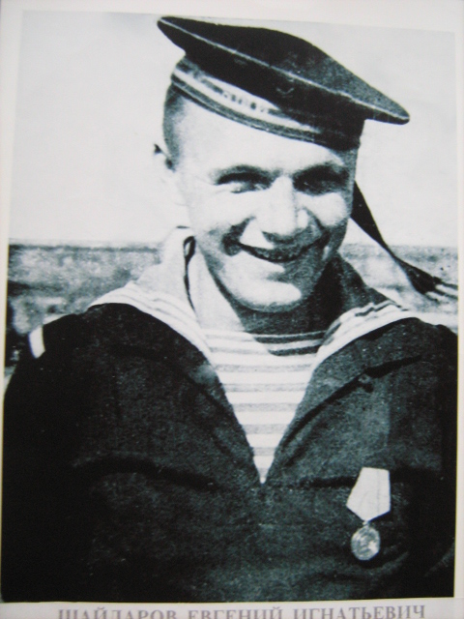
Он был призван на военную службу 24 августа 1940 года и направлен в учебный отряд Балтийского флота курсантом-электриком. Военную присягу принял в сентябре 1941 года. По окончании курсов, в декабре 1941 г. был направлен для прохождения службы на крейсер «Красный Крым» Черноморского флота¹⁰.
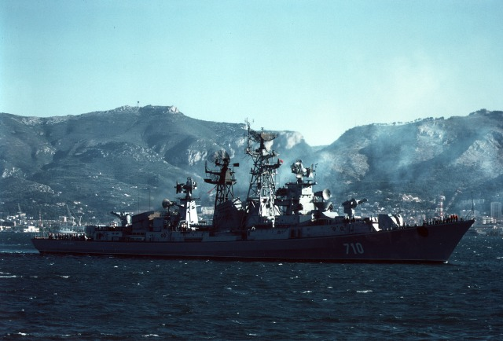
10 Архив семьи Шайдаровых.
Крейсер принимал активное участие в боевых действиях на Черном море . Бессменным командиром крейсера в то время был В.И. Зубков.
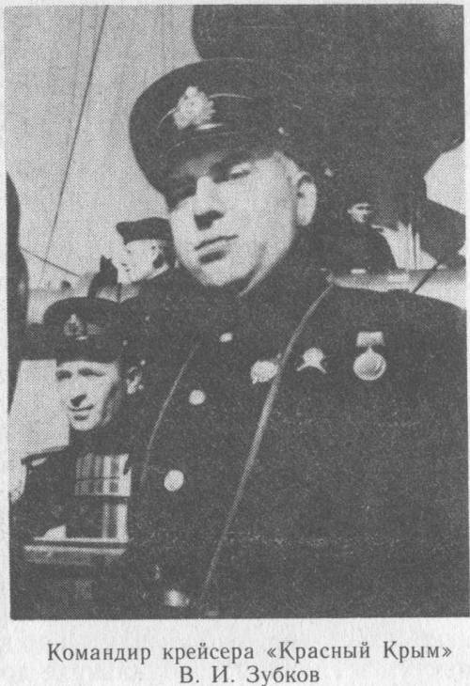
Накануне Великой Отечественной войны была проведена тактическая реорганизация Черноморского флота СССР, в результате которой крейсер «Красный Крым» был включён в бригаду, куда вошли лёгкие крейсера «Красный Кавказ» и «Червона Украина», а также 1-й дивизион эсминцев типа «Новик» и 2-й дивизион эсминцев типа «Гневный».
22 июня 1941 года крейсер «Красный Крым» встретил на Севастопольском морском заводе имени С. Орджоникидзе, где находился в ремонте с мая того года. В связи с началом боевых действий ремонтные работы на крейсере были ускорены и ко второй половине августа корабль вошёл в строй.
После выхода из ремонта «Красный Крым» практически сразу приступил к выполнению возложенных на него боевых задач. 22 августа 1941 года отряд кораблей в составе крейсера «Красный Крым», эсминцев «Фрунзе» и «Дзержинский» прибыли на помощь осаждённой Одессе. Корабли доставили в Одессу пополнение, состоящее из 1-ого отряда моряков-добровольцев в количестве 600 человек и 2-ого отряда моряков-добровольцев в количестве 700 человек. После выгрузки войск отряд кораблей подверг артобстрелу наступающие части 15-й румынской пехотной дивизии в районах населённых пунктов посёлок им. Свердлова и Чабанка.
В середине сентября 1941 года командованием Одесского оборонительного района при участии старших офицеров Черноморского флота был разработан план нанесения контрудара в районе Одессы. В качестве одной из составляющих операции предполагалась высадка тактического десанта силами до одного полка в районе села Григорьевка, расположенного в 16-ти километрах от линии фронта. Перевозку и огневую поддержку десанта, состоящего из 3-го Черноморского полка морской пехоты, осуществлял отряд кораблей, состоящий из крейсеров «Красный Крым», «Красный Кавказ», эсминцев «Бойкий», «Безупречный» и «Беспощадный». 21 сентября 1941 года в 13 часов 30 минут крейсер «Красный Крым», имея на борту более тысячи десантников, в составе отряда десантных кораблей вышел из Севастополя в направлении Одессы. Ночью 23 сентября, одновременно осуществляя артиллерийский обстрел плацдарма, корабли произвели высадку десанта. В 4 часа ночи, закончив высадку, крейсера ушли в Севастополь. Силы десанта войск, осуществлявших контрудар, успешно выполнили боевую задачу. 23 сентября 1941 года всему личному составу, участвовавшему в операции, Военным советом Одесского оборонительного района была объявлена благодарность.
Не выдержав ударов немецкой армии в районе Перекопско-Ишуньских позиций, советские войска в конце октября 1941 года вынуждены были отойти к Севастополю и на Керченский полуостров. 30 октября 1941 года передовые части 11-й германской армии генерал-полковника Манштейна вышли на ближние подступы к Севастополю. Учитывая опасность потопления крупных кораблей Черноморского флота, базировавшихся на Севастополь, командование флота приняло решение о перебазировании эскадры в Новороссийск и Поти. В ночь на 1 ноября 1941 года основной отряд кораблей ушёл из Севастополя. Для решения оперативных задач и артиллерийской поддержки войск первого и второго секторов обороны, расположенных на юге Севастопольского оборонительного района, были оставлены и рассредоточены по бухтам Севастополя крейсера «Красный Крым», «Червона Украина» и несколько эсминцев.
В ноябре—декабре 1941 года в боях за Севастополь крейсер «Красный Крым» провел 18 артиллерийских стрельб.
21 декабря 1941 года, во время второго наступления германских войск на Севастополь, крейсер «Красный Крым», в числе отряда кораблей эскадры, осуществил доставку в город важного, для оборонявшихся Советских воинских частей, пополнения — бойцов 79-й морской стрелковой бригады.
28—30 декабря «Красный Крым» принимал активное участие в Керченско-Феодосийской десантной операции ( всего эта операция длилась с 25 декабря 1941 г. по 2 января 1942 г. ). Высадив при помощи баркасов погруженный на него отряд десантников, корабль осуществлял огневую поддержку высаживаемых войск. Всего за время проведения десантной операции крейсер «Красный Крым» подвергся одиннадцати атакам с воздуха, в результате артиллерийских обстрелов в корабль попало одиннадцать снарядов и мин.
В результате проведённой операции советские войска освободили Керченский полуостров, овладели морскими портами Керчь и Феодосия, что позволило советскому командованию в последующем развернуть здесь войска Крымского фронта. Поражение керченской группировки противника вынудило немецкое командование прекратить наступление на Севастополь. Освобождением от вражеских войск керченского полуострова была предотвращена возможность вторжения немецких войск на Кавказ через таманский полуостров. За проявленное мужество и военное мастерство многие воины награждены орденами и медалями, а крейсера «Красный Кавказ» и «Красный Крым» удостоены звания гвардейских¹¹.
15-25 января 1942 года в составе отряда кораблей десанта крейсер «Красный Крым» производил перевозку и высадку войск, входивших в состав второго и третьего десантов в районе Судака
11 Энциклопедия Победы. Справочник по истории Великой Отечественной войны 1941-1945 гг. для учащихся государственных образовательных учреждений. М. 2010. с..88.
С января по июнь 1942 года крейсер доставлял в Севастополь воинские грузы и подкрепления, совершив вместе с другими кораблями Черноморского флота в общей сложности 98 рейсов. За этот же период времени крейсер вместе с другими кораблями Черноморского флота осуществлял огневую поддержку Севастопольского оборонительного района. Всего артиллерийские удары наносились в общей сложности в течение 64 дней, причём в некоторые дни огонь открывался по нескольку раз.
После взятия Вермахтом Севастополя основной акцент боевых действий на Чёрном море переместился в район Кавказского побережья СССР. Военное противостояние, происходившее летом 1942 года и зимой 1942—1943 года в районе Черноморского побережья Кавказа и бассейнов рек Дон и Кубань, получило название — Битва за Кавказ¹².
В начале августа 1942 года создалась угроза прорыва германских войск на Новороссийском направлении. В связи с этим корабли Черноморского флота начали эвакуацию Новороссийска. В течение месяца крейсер «Красный Крым» и эсминец «Незаможник» вывезли в Туапсе более 10000 человек и свыше 1000 тонн грузов.
Во второй половине октября 1942 года в составе отряда кораблей флота крейсер «Красный Крым» участвовал в переброске 8-й и 9-й гвардейских стрелковых бригад из Поти в Туапсе. Переброска данных частей позволила остановить наступление войск вермахта в районе Туапсе и стабилизировать линию фронта.
За период обороны Кавказа с июля по декабрь 1942 года корабли эскадры, в которую входил «Красный Крым» перевезли 47848 бойцов и командиров Красной Армии с вооружением и около 1 тысячи тонн военных грузов.
3—4 февраля 1943 года крейсер «Красный Крым» состоял в группе кораблей прикрытия морского десанта в оперативном районе Станичка-Южная Озерейка.
5 ноября 1944 года после освобождения частями Красной Армии Севастополя крейсеру «Красный Крым» была оказана высокая честь
_{12 там же. с. 89.}
возглавлять эскадру боевых кораблей Черноморского флота, возвращавшихся в город. На входе в Северную бухту, артиллерия крейсера произвела первый салютный выстрел. На мачтах кораблей соединения был поднят флажный сигнал: «Привет от победителей непобеждённому Севастополю».
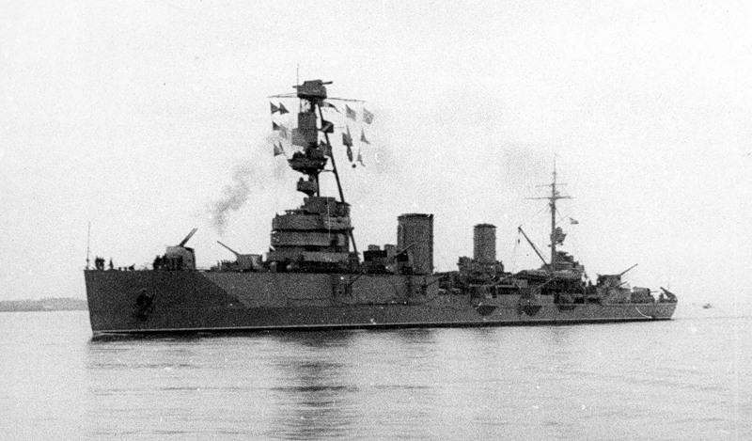
Салют крейсера "Красный Крым" в 1944 год при входе в Севастополь
www.nashflot.ru
Всего за годы войны крейсер «Красный Крым» выполнил 58 боевых заданий. Экипажем крейсера были проведены 52 артиллерийские стрельбы по позициям немецких войск, при этом вероятно было уничтожено 4 батареи, 3 склада с боеприпасами и до полка пехоты. Корабль перевез более 20 тысяч человек личного состава, раненых и эвакуируемых граждан Севастополя. При проведении десантных операций было высажено на берег около 10 тысяч человек в составе десантов. Зенитная артиллерия крейсера отразила свыше двухсот атак самолетов противника.¹³
За активное участие в боевых действиях в составе команды крейсера «Красный Крым» Шайдаров Евгений Игнатьевич был удостоен боевых государственных наград: медалями «За отвагу», «Нахимова», «За оборону Севастополя». В частности, медалью «Нахимова» 13 ru.wikipedia.org/wiki/Красный_Крым_(крейсер).
награждались матросы и солдаты, старшины и сержанты, мичманы и прапорщики Военно-Морского Флота и морских частей пограничных войск. Награждение медалью Нахимова производилось на морских театрах; - за мужество, проявленное при защите государственной морской границы СССР; - за самоотверженность, проявленную при исполнении воинского долга, или другие заслуги во время прохождения действительной военной службы в условиях, сопряженных с риском для жизни¹⁴.
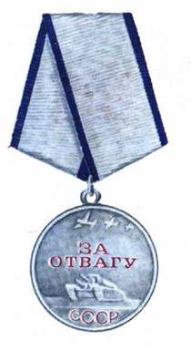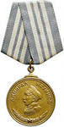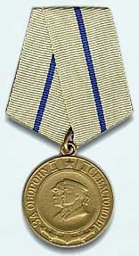
Медаль «Нахимова
milday.ru orxeologia.ucoz.ru www.vyazma.name

В Севастополе в пантеоне памяти защитников Севастополя свыше 20 тысяч фамилий, среди которых есть и фамилия моего прадеда Шайдарова Евгения Игнатьевича.
После расформирования «Красного Крыма» гвардии старший матрос Шайдаров Е.И. с 1946 по 1948 г. продолжал службу в военно-морском госпитале № 55 в должности связиста. После увольнения в запас, будучи матросом по призванию, прадед участвовал в развитии шлюпочного и парусного спорта на Орловщине, стоял у истоков создания в городе лодочной станции. Он так же активно работал в орловской организации ДОСААФ.
14 Указ Президиума Верховного Совета СССР от 3.03.1944 г
Прямым наследником победы в Великой отечественной войне является мой дедушка Шайдаров Александр Евгеньевич, сын Евгения Игнатьевича. Он также пошёл по стопам своего отца. В августе 1975 г., после окончания Севастопольской школы мичманов, проходил службу в дивизии ОВРО мичманом на морском тральщике, в составе которого нёс службу по охране акватории бухты Севастополя, выходил в плавание за пределы СССР, уволен в запас в 1979 г.¹⁵
На основании изложенного можно сделать вывод о том, что мой прадед Евгений Игнатьевич Шайдаров, как и весь личный состав гвардейского крейсера «Красный Крым», внес свой вклад в победу Черноморского флота в годы Великой Отечественной войны и имеет непосредственное отношение к решению правительства СССР о присвоении городу Севастополя Почётного звания «Город-Герой», а российского правительства о присвоении городам Орлу и Туапсе Почётного звания «Город воинской славы».
Автор исследования имеет право называться «Наследником Победы» в четвёртом поколении, что накладывает на него обязанность хранить и развивать морские традиции семьи Шайдаровых, а в учёбе и жизни быть достойным своих героических предков.
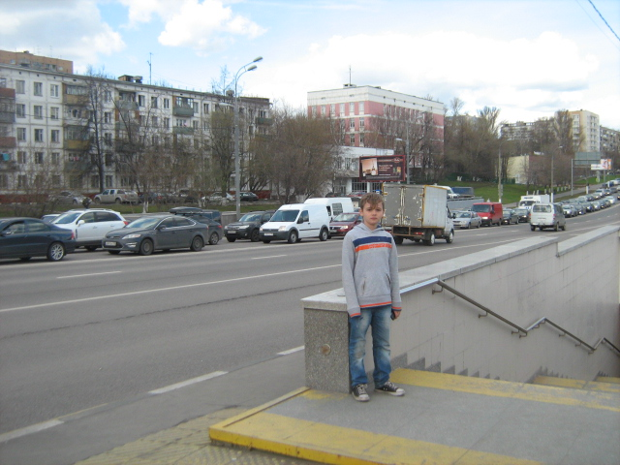
Фото научного руководителя

_{15 Архив семьи Шайдаровых.}
Глава 3. Наша школа в центре морской славы Черноморского флота.
Когда автор настоящей работы переехал в 2010 г. с родителями в Москву и поступил в школу № 522, не предполагал, что будет жить и учиться в районе столицы, где всё напоминает о Черноморском флот
Школа находится в Юго-Западном административном округе по адресу Севастопольский проспект, 20а.
Фото научного рководителя
Недалеко от школы Севастопольский проспект пересекает Нахимовский проспект, названный в честь выдающегося флотоводца России адмирала П.С. Нахимова. От Нахимовского проспекта отходят улицы Айвазовского, Перекопская, Херсонская, Балаклавский проспект, что так же напоминает нам о Черноморском побережье в бывшем СССР.
В 200-х метрах к Югу от школы на Севастопольском проспекте у дома № 25 в 2005 г. был торжественно открыт памятник адмиралу П.С. Нахимову.
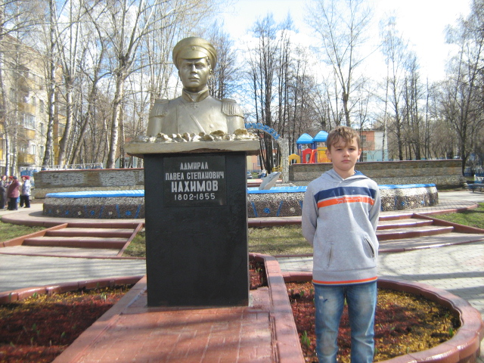
Фото научного руководителя

Со слов старшеклассников в открытии памятника приняли участие учащиеся 522 школы.
Еще дальше, на перекрёстке Севастопольского и Нахимовского проспектов, в сентябре 2003 года, в преддверии 220-летия Черноморского флота был открыт памятник морякам Черноморского флота.

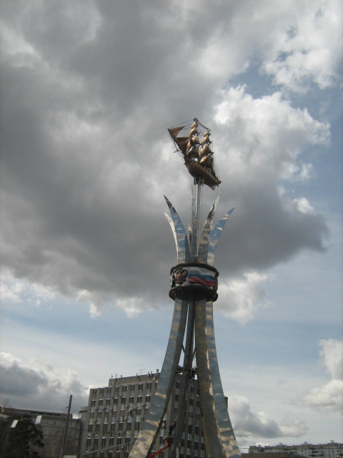
Фото научного руководителя

У этих памятников регулярно проводятся мероприятия в память о выдающихся флотоводцах прошлого и моряков черноморцев.
Наконец, недалеко от школы в помещении учреждения дополнительного образования ( Ул. Большая Черёмушкинская, дом № 38 ) располагается музей истории Черноморского флота, куда ходят учащиеся школы на экскурсии и, где автор познакомился с дополнительной информацией о крейсере «Красный Крым.

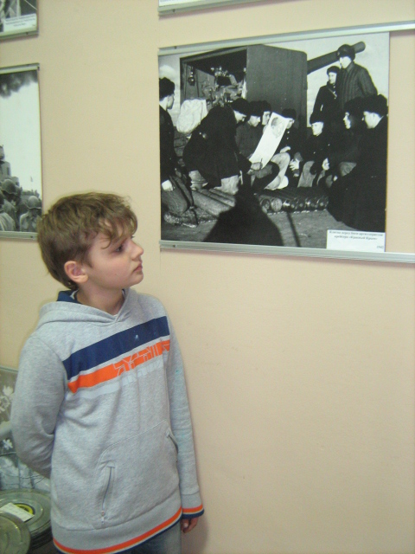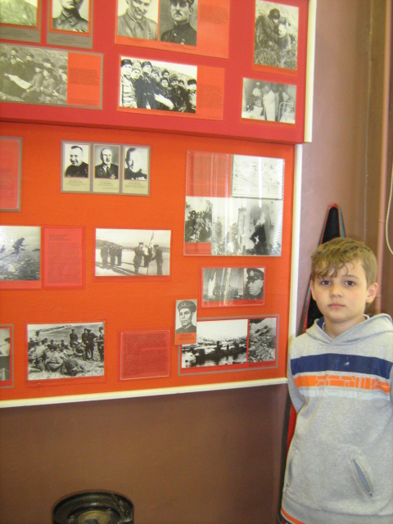
У экспозиции музея, посвящённой крейсеру «Красный Крым»
Фото научного руководителя
На основе выполненного исследования, предполагается расширение связи с указанным музеем в целях проведения совместных просветительских мероприятий о героях Черноморского флота, в частности ветеранов Великой Отечественной войны 1941-1945 гг. от города Орла и Орловской области.

Заключение.
Обращаясь к прошлому своего Отечества через героические поступки своих предков можно сделать определённые выводы из выполненного исследования.
Первое. Весь личный состав гвардейского крейсера «Красный Крым», в том числе Шайдаров Евгений Игнатьевич, внесли заметный вклад в дело разгрома немецко-фашистских оккупантов на Юге страны в годы Великой Отечественной войны 1941-1945 гг. и, тем самым, это было учтено к принятию решения о присвоении городу Севастополю звания «Город-Герой», а городу Туапсе звания «Город воинской славы».
Второе. Евгений Игнатьевич Шайдаров, уроженец и житель города Орла, своими боевыми делами на Черном море, показал, что как житель Орловщины защищал там свою малую Родину и поэтому также причастен к присвоению городу Орлу почётного звания «Город воинской славы России».
Третье. Изложенные в исследовании материалы позволили автору совершенно по новому взглянуть на историю Великой Отечественной войны 1941-1945 гг. с позиции правнука Шандарова Е.И. и понять важность преемственности поколений в настоящее время.
Четвёртое. Память об участниках войны, их героических поступках, явственнее пробуждает сознание, что ты являешься наследником победы, что продолжается связь поколений, что мы должны помнить и гордиться своими героическим предками.
Пятое. Исследование утвердило автора в том, что всем нам, подрастающему поколению, нужно лучше знать свою малую Родину. В данном случае город Орёл является примером бережного отношения к памяти своих предков, постоянного укрепления связи поколений, патриотического воспитания молодёжи.
Шестое. Свою работу автор передает в школьный музей для использования в его работе. Исследование так же может быть использовано в качестве тематической экскурсии в музее в авторском исполнении не только в школе, а также в музее Черноморского флота, который расположен не далеко от нашего образовательного учреждения.
Седьмое. Автор благодарит все своих близких родственников в городе Орле за помощь в сборе материалов для настоящего исследования, а также учителей школы № 522, создававших условия для работы и своего научного руководителя педагога-организатора Белова Владимира Павловича за большую помощь в освоении азов исследовательской деятельности учащихся.

Источники: 1. Опубликованные источники: - Указ Президиума Верховного Совета СССР от 3.03.1944 г. Об учреждении военных медалей: медали Ушакова и медали Нахимова. - Указ Президиума Верховного Совета СССР от 8 мая 1965 г. "О вручении городу-герою Севастополю ордена Ленина и медали "Золотая Звезда"; - Федеральный закон РФ от 9 мая 2006 г. № 68-ФЗ «О почётном звании Российской Федерации " Город воинской славы"»; - Указ Президента РФ от 27.04.2007 N 560 « О присвоении г. Орлу почётного звания Российской Федерации "Город воинской славы»; - Указ Президента РФ от 5 мая 2008 г. «О присвоении г. Туапсе почётного звания Российской Федерации «Город воинской славы».
2. Литература: - Великая Отечественная война 1941-1945 гг. Словарь-справочник. М. 1985. 527 с. - «За веру и верность». Историко-просветительский журнал № 34. Истории русской провинции. Орёл. 2006. 360 с. - Энциклопедия Победы. Справочник по истории Великой Отечественной войны 1941-1945 гг. для учащихся государственных образовательных учреждений. М. 2010. 480 с.
3. Архив и устные воспоминания семьи Шайдаровых.
4. Устные источники: - воспоминания автора о Шайдарове Е.И. и Шайдарове А.Е.
5. Фотографии с экспозиции музея Черноморского флота ( г. Москва ).
6. Интернет-сайты: - childlib.ru/dep-resourses/hero- - ru.wikipedia.org/wiki/Красный_Крым_(крейсер). - http://igorbasic.livejournal.com/59636.htm - samsv.narod.ru - keu-ocr.narod.ru - milday.ru - orxeologia.ucoz.ru - www.vyazma.name

